15.03.2013г в Песчанокопском районе на базе ДК с. Развильного прошел II Всероссийский конкурс юных чтецов «Живая Классика». Конкурс проводился с целью формирования у детей читательского кругозора и приобретения опыта самостоятельной читательской деятельности, интереса к книге и чтению.
В районном этапе конкурса приняли участия 21 учащийся из 13 образовательных учреждений нашего района.
Конкурсанты использовали отрывки из прозаических произведений российских и зарубежных авторов. В ходе выступлений использовалось музыкальное сопровождение, мультимедийные средства.
Бесспорно, прозу читать куда сложнее, чем стихи, где помогают и рифма, и ритм. Выучить наизусть прозаический отрывок тоже непросто. А еще жюри оценивало грамотность речи, артистизм исполнения, глубину проникновения в смысл произведения.
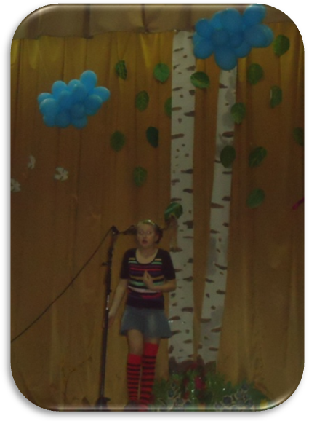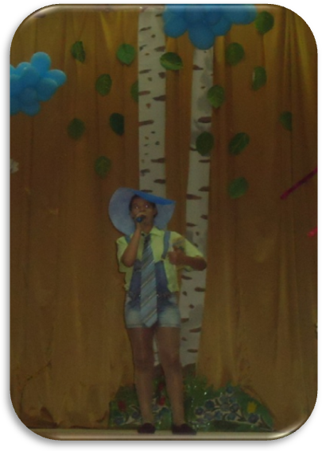
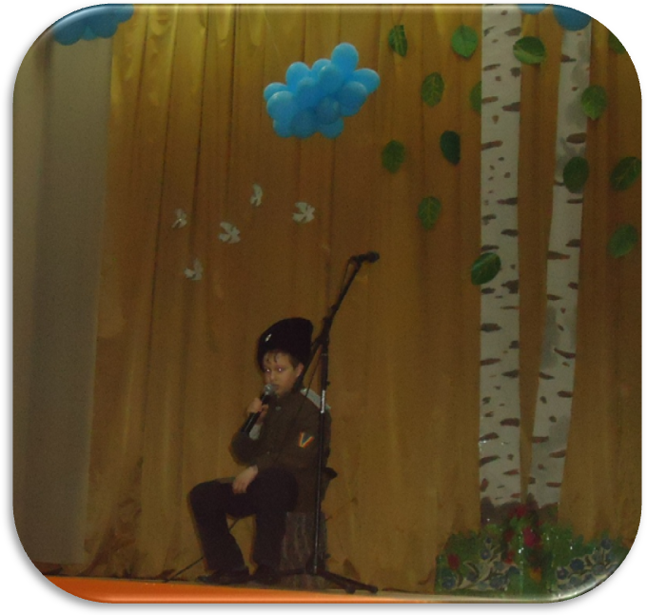
Но, не смотря на всю сложность, ребята великолепно справились с поставленной задачей. Каждый участник был уникален и неповторим. Два школьника, декламировали свои произведения вне конкурса. Это Гавриш Сергей и Раджабов Вадим. Своими выступлениями они, безусловно, украсили конкурс. Всем участникам были вручены грамоты за участие в конкурсе.
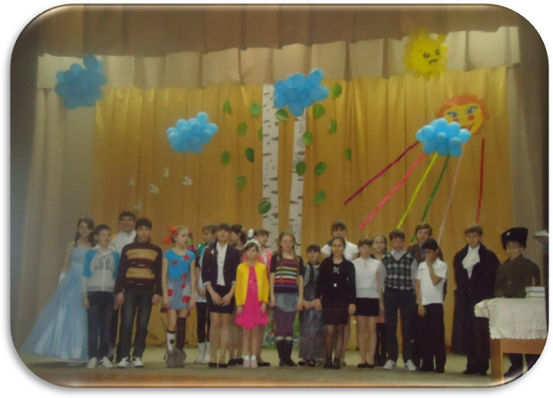
Особенно поразило всех выступление Тараскиной Елизаветы (отрывок из произведения Астрид Линдгрен «Пеппи Длинный чулок»), Греховодова Станислава (отрывок из произведения А.П. Чехова «Ванька»), Кожуховой Элины (отрывок из произведения Чингиза Айтматова «Плаха») и Панченко Марии (отрывок из произведения Л. Воронковой «Девочка из города»).
. 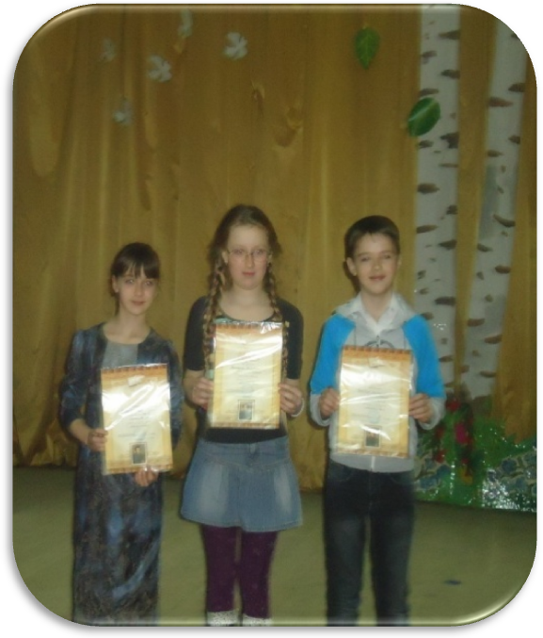

Эти ребята будут представлять наш район на областном этапе конкурса.

